Методическая разработка урока информатики
«Системы, модели и графы» для 8 класса
Яковлева Ульяна Ярославовна, учитель информатики, государственное бюджетное общеобразовательное учреждение гимназия №205 Фрунзенского района Санкт-Петербурга.
УМК Семакин И.Г. Информатика. 8 класс: учебник / И.Г. Семакин, Л.А. Залогова, С.В. Русаков, Л. В. Шестакова. – 2-е изд., стереотип. – М. :БИНОМ. Лаборатория знаний, 2020. – 176 с. : ил. – ISBN 978-5-9963-5439-9
Тип урока: перевернутый класс.
Технологии: интерактивные.
Цели: создать условия для самостоятельного освоения учащимися медов построения логических связей при помощи систем, деревьев и графов.
Задачи:
Образовательные задачи:
- Научить составлять графы и связи при систематизации знаний.
Воспитательные задачи:
- Воспитывать интерес к самообразованию, способность самостоятельно анализировать и обрабатывать информацию из разных источников, работать индивидуально и в коллективе, а также ответственно подходить к процессу выполнения задач.
Развивающие задачи:
- Интегрировать творческий подход к решению поставленных задач в урок и сформировать познавательные интересы в игровой форме.
Формы работы на уроке: фронтальная, групповая, индивидуальная.
Планируемые результаты:
- Личностные:
  - Формирование понимания ценности самостоятельно освоенного материала;
  - Умение самостоятельно сформировать представление о новом материале;
  - Формирование понимания назначения графов, схем и моделей в реальном мире;
  - , Формирование позитивных отношений между учащимися в коллективе.
  - Умение осуществлять самооценку.
- Метапредметные:
  - Познавательные:
    - Освоение способа представления информации в виде графов, схем и моделей;
    - Умение ориентироваться в системе знаний;
    - Умение находить логические связи между разрозненным материалом;
    - Умение осуществлять оценку значения материала;
    - Умение делать выводы на основе полученной информации;
    - Умение преобразовывать информацию, тасовать её и делить на связанные части;
    - Умение строить гипотезы;
    - Умение осуществлять поиск информации.
  - Регулятивные:
    - Умение формулировать тему урока;
    - Умение организации самостоятельного изучения материала;
    - Умение выполнять учебную задачу и следовать инструкции учителя;
    - Умение воспринимать информацию от разных источников
    - Умение организации на рабочем месте;
  - Коммуникативные:
    - Умение выражать свою позицию аргументированно и принимать чужую аргументацию;
    - Умение планирования учебного сотрудничества с учителем и сверстниками;
- Предметные:
  - Умение систематизировать знания по теме «Системы, модели и графы»;
  - Понимание принципов формирования систем, графов и моделей;
  - Понимание преимуществ одного вида связей информации по отношению к другим;
  - Знание основных понятий графов, систем и моделей;
  - , Умение решать задачи при помощи разных типов моделирования информации;
Информационно-образовательная среда: компьютер, проектор, презентация, сопровождающая урок, раздаточный материал, развивающая головоломки BRAINY TRAINY УМ268 Программирование, инструкция для выполнения учащимися, интерактивные тестовые задания.

Технологическая карта урока
Этап урок | Цель на каждом этапе | Деятельность учителя | Деятельность ученика | Формируемые УУД на этапе
 |  |  |  | Предметные | Метапредметные | Личностные.
- Доурочная подготовка | - Изучение темы урока  - Ведение вспомогательного конспекта  Подготовка по  видеоматериалам, с помощью которого учащиеся знакомятся с понятием графа  -Презентация "Графы" из  Коллекция интерактивных заданий к учебнику Л.Босовой по теме: "Графы"  Тест для анализа ЗУНов.  Учитель, в зависимости от ситуации, может выбрать задания для учеников или дать возможность им сделать самостоятельный выбор. | - Выдает учебный материал для внеклассного чтения.  - Разрабатывает тестовое задание для проверки знаний. | - Изучают дома полученный материал  - Воспринимают информацию.  - Выполняют домашнее задание учителя, проявляя готовность к сотрудничеству  - Учатся самостоятельно воспринимать информацию . |  | Р 2.2.2  Р 2.2.4  К 2.3.2
Организационное начало | - Приветствие  - Подготовка к уроку  - Проверка готовности | -Приветствует обучающихся,  -Создает психологический настрой, положительную эмоциональную направленность. | -Готовятся к уроку: -достают тетради, учебники  - Воспринимают информацию учителя, проявляя готовность к сотрудничеству.  - Учатся слушать и слышать |  | Р 2.2.3  Р 2.2.5  К 2.3.2 | Л 1.4
Актуализация необходимых знаний и умений, полученных из ДЗ | Обобщение основных понятий по теме «Системы, модели и графы» | Предлагает пройти входной тест, по результатам которого определяется степень продвинутости обучающегося по данной теме.  Приложение 1 | - выполняют интерактивное задание.  Приложение 1 | 3,1  3.2  3.3  3.4  3.5 | П.2.1.2  П.2.1.3  П.2.1.4  П.2.1.5  Р.2.2.3  Р.2.2.4  К.2.3.1  К.2.3.2  К.2.3.4. | 1.4
Объединение обучающихся в 3 группы для выполнения задания. | Научить искать строить графы на основе полученной информации. | Перетасовывает группы при помощи жеребьёвки и предлагает к решению 3 творческих задачи, требующих знание материала. Приложение 2 | Группы знакомятся с заданием.  Далее определяют форму представления результатов работы группы: совместная презентация, древо, графы, схема.  Приложение 2 |  | П.2.1.8  К.2.3.2  К.2.3.1 | 1.4
Операционально-деятельностный | Использование информации для разработки графа. | Следит за процессом создания графа по заданию из Приложения 3 учениками, помогает, отвечает на вопросы. | Самостоятельно создают граф в тетрадях и ищут ответы на поставленные вопросы из Приложения 3. | 3.1  3.6  3.7 | П.2.1.1  П.2.1.2  П.2.1.6  П.2.1.7  П.2.1.8  Р.2.2.3  Р.2.2.4  К.2.3.3 | 1.1  1.2  1.3  1.4
Контрольно-оценочный | Оценить знания и умения учащихся | Контролирует процесс создания графов.  Проверяет правильность выполненной работы и оценивает работу. Приложение 3. | Отвечают на поставленные вопросы. | 3.7 | Р.2.2.3
Рефлексия | Самооценка достижений учащихся | - Организует рефлексию  - Организовывает систематизацию изученного материала  - Подводит итоги  - Объясняет домашнее задание | -Систематизируют полученную информацию | 3.8 | К.2.3.3 | 1.1  1.5
Подведение итогов урока | Общая характеристика результатов работы | Урок окончен, всем спасибо за работу. | Слушают учителя и делают выводы.  Записывают домашнее задание. | 3.1 | П.2.1.1  К.2.3.1 | 1.1
Презентация к уроку
Использованная литература:
- Семакин И.Г. Информатика. 8 класс: учебник / И.Г. Семакин, Л.А. Залогова, С.В. Русаков, Л. В. Шестакова. – 2-е изд., стереотип. – М. :БИНОМ. Лаборатория знаний, 2020. – 176 с. : ил. – ISBN 978-5-9963-5439-9
- Крылова О.Н., Муштавинская И.В. Новая дидактика современного урока в условиях введения ФГОС: методическое пособие. СПб.: КАРО, 2013.
- Даутова О.Б., и др. Современные педагогические технологии основной школы в условиях ФГОС. СПб.: КАРО, 2013
Формы и методы диагностики предметных и метапредметных результатов учащихся
Уровень сформированности предметных знаний и умений учащихся оценивается при устных ответах, при практическом создании графов, работе на уроке и выполнении поставленных задач.
Метапредметные умения проверяются в анализе, сравнении результатов выполненной работы. Ученик на уроке слушает ответы одноклассников, объяснения учителя, не перебивает, что способствует развитию коммуникативных УУД.
Рефлексия позволяет оценить регулятивные и познавательные УУД,
Приложение №1
Соедините название с его определением
Граф | некоторое конечное множество точек, называемых вершинами, и конечный набор линий, называемых ребрами, соединяющих некоторые пары точек.
Дуга | направленная линия со стрелкой
Ребро | ненаправленная линия
Петля | линия, выходящая из некоторой вершины и входящая в нее же.
Неориентированный граф | вершины, соединенные ребрами
Ориентированный граф | вершины, соединенные дугами
Взвешенный граф | вершины/ребра/дуги несут в себе дополнительную информацию.
Семантическая связь | граф с циклом
Древо | граф с иерархической структурой
пару названия программ и соответствующий вид компьютерной графики

Приложение №2
Задание на командную работу

Вариант 1
Сколькими способами можно расшифровать сообщение , если известно, что А — это , У — , О — , Э — , И — ,
Ы — ?
Вопрос: Решите задачу с помощью дерева, на каждом уровне перебирая все варианты расшифровки очередной буквы.
Ответ
4 варианта. Дерево получается вот такое:

Вариант 2
Команда работает хорошо, если она дружная. Дружной будем считать такую команду, в которой от каждого её участника к любому другому можно выстроить цепочку общих друзей. Например, если Артем дружит с Борей, Боря — с Витей, Витя — с Гришей и Дашей, Маша — с Артемом и Дашей, а Петя — с Гришей, то из этих ребят получится дружная команда.
Сомневаетесь? Посмотрите на картинку и проверьте.
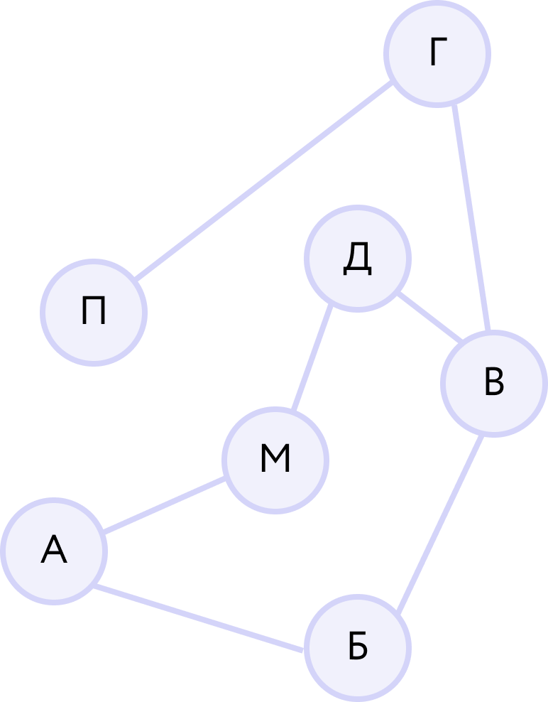
Вопрос: Останется ли команда дружной, если Ася и Бася поссорятся? А если поссорятся Гоша и Вася?

Ответ: Удаление ребра АБ не нарушит связности графа, а вот удаление ребра ВГ приведёт к тому, что команда распадётся на две компании: Гоша и Паша отделятся от остальных.

Вариант 3
В таблицах приведена протяженность автомагистралей между соседними населенными пунктами. Если пересечение строки и столбца пусто, то соответствующие населенные пункты не являются соседними.
Вопрос: Укажите номер таблицы, для которой выполняется условие «Максимальная протяженность маршрута от пункта C до пункта B не больше 6». Протяженность маршрута складывается из протяженности автомагистралей между соответствующими соседними населенными пунктами. При этом через любой насеченный пункт маршрут должен проходить не более одного раза.
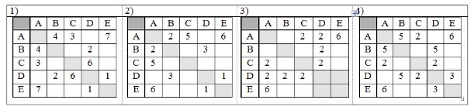
Решение:
По каждой из схем построим дерево с корнем в точке C и листьями в точке B. При этом нам не нужно строить дерево полностью. Как только найдена ветка с протяженностью больше 6, делаем вывод, что таблица не удовлетворяет указанному условию:
Таблицы 1), 2) и 4) отвергаем уже при анализе первой ветки дерева.
В таблице 3) две ветки вообще не приведут в B, а две другие имеют суммарную длину, не превышающую 6.
Ответ: 3

Приложение 3
Родственные связи между Романовыми и Виндзорами не ограничивались царственными кузенами Николаем II и Георгом V, которые были удивительно похожи друг на друга. За несколько веков российская и британская монаршие семьи успели породниться десятки раз. Составьте объединённое родовое древо и ответьте на вопросы.

Виктория (1819-1901)
Последний представитель Ганноверской династии на троне Великобритании. Пробыла на троне 63 года - больше, чем любой другой британский монарх. Родила девять детей, позже женившихся и вышедших замуж за представителей других королевских династий, за что Виктория получила прозвище "Бабушка Европы".

Кристиан IX (1818-1906)
Король Дании с 1863 года. По рождению не был прямым наследником датского престола, однако стал преемником Фредерика VII, у которого не было детей. У самого Кристиана детей было шестеро, из которых два сына стали королями (Дании и Греции), а две дочери - супругами европейских монархов (Британии и России).

Эдуард VII (1841-1910)
Старший сын королевы Виктории и принца-консорта Альберта Саксен-Кобург-Готского. Так как Виктория дожила до глубокой старости, Эдуард вступил на престол в 59-летнем возрасте. Однако в 2008 году принц Чарльз (1948 г.р.) побил этот рекорд. До восшествия на престол Эдуард VII был больше известен под своим первым крестильным именем Альберт или его уменьшительной форме - Берти.

Александра Датская (1844-1925)
Старшая дочь короля Дании Кристиана IX и его супруги Луизы Гессен-Кассельской. Благодаря своему отцу, "тестю Европы", имела родственные связи со многим королевскими дворами. Её старший брат Фредерик стал королем Дании, младший брат Вильгельм - королём Греции, а младшая сестра Мария-София-Фредерика-Дагмара стала российской императрицей, женой Александра III, получив при переходе в православие имя Марии Фёдоровны.

Мария Фёдоровна (1847-1928)
Урожденная Мария-София-Фредерика-Дагмара, дочь короля Дании Кристиана IX. Имя Мария Фёдоровна получила при переходе в православие для замужества с императором России Александром III. Мать Николая II. Первоначально Мария была невестой Николая Александровича Романова, старшего сына императора Александра II, умершего в 1865 году. После его смерти вышла замуж за его младшего брата, великого князя Александра Александровича, с которым они вместе ухаживали за умирающим.

Георг V (1865-1936)
Второй сын Эдуарда VII и королевы Александры. Наследником британского престола стал после внезапной кончины своего старшего брата Альберта Виктора, который умер от гриппа. Именно Георг V переименовал британский монарший дом, прежде носивший фамилию основателя династии, мужа королевы Виктории, принца Альберта Саксен-Кобург-Готского. В ходе Первой мировой войны Георг отказался от всех личных и семейных германских титулов и взял фамилию Виндзор.

Георг VI (1895-1952)
Второй сын Георга V и Марии Текской. Британский престол унаследовал от своего старшего брата, некоронованного Эдуарда VIII, который в 1937 году отрекся от трона, так как намеревался жениться на разведенной американке Уоллис Симпсон, на что правительство Великобритании не давало согласия. Царствование Георга VI ознаменовано распадом Британской империи и преобразованием её в Содружество наций. Он был последним императором Индии (до 1950) и последним королем Ирландии (до 1949). Биография Георга VI легла в основу сюжета фильма "Король говорит".

Алиса (1843-1878)
Дочь королевы Виктории и принца Альберта, урожденная Алиса-Мод-Мэри. В 1862 году была выдана замуж за гессенского принца Людвига. Великая герцогиня Гессенская и Рейнская Алиса, как и ее мать, была носительницей гемофилии - генетической болезни, нарушающей сворачиваемость крови. Сын Алисы Фридрих был гемофиликом и умер в детстве от внутреннего кровотечения после падения из окна. Дочь Алисы, будущая российская императрица Александра Федоровна, также была носительницей гемофилии, передав болезнь своему сыну, цесаревичу Алексею.

Александр III (1845-1894)
Император Всероссийский, царь Польский и великий князь Финляндский, получивший прозвище "Миротворец" за то, что в годы его правления Россия не вела ни одной войны. Вступил на престол после гибели своего отца, Александра II, убитого террористами-народовольцами. Александр Александрович был младшим сыном императора, однако его старший брат Николай умер еще при жизни отца. Будущий Александр III женился на невесте своего умершего брата, датской принцессе Дагмаре.

Николай II (1868-1918)
Император Всероссийский, царь Польский и великий князь Финляндский, последний император Российской империи. От британских монархов имел чин адмирала британского флота и фельдмаршала британской армии. Николай II был женат на внучке британской королевы Виктории Алисе Гессенской, получившей при переходе в православие имя Александры Фёдоровны. В 1917 году, после Февральской революции в России, отрёкся от престола, был направлен в ссылку, а затем расстрелян вместе с семьёй.

Александра Фёдоровна (1872-1918)
Урожденная принцесса Алиса Виктория Елена Луиза Беатрис Дочь великого герцога Гессенского и Рейнского Людвига и герцогини Алисы, внучка британской королевы Виктории. Имя Александра Фёдоровна получила при переходе в православие для замужества с российским императором Николаем II. После революции 1917 года была вместе с мужем направлена в ссылку, а затем расстреляна. В 2000 году, как и другие члены расстрелянной царской семьи, причислена к лику святых.

Цесаревич Алексей и великие княжны
У Николая II и императрицы Александры Федоровны было пятеро детей: Ольга, Татьяна, Мария, Анастасия и Алексей (в порядке старшинства). Наследник престола, цесаревич Алексей, был самым младшим и самым болезненным ребенком в семье. Он унаследовал гемофилию - генетическую болезнь, препятствующую нормальному сворачиванию крови -. Все пятеро детей Николая II были расстреляны вместе с родителями в ночь на 17 июля 1918 года в Екатеринбурге.

Елизавета Александра Мария — дочь короля Георга VI и леди Елизаветы Боуз-Лайон (позже она стала известна как Елизавета, королева-мать). Помимо Елизаветы у Георга VI была еще одна дочь — принцесса Маргарет. В 2002 году сестра Елизаветы умерла от инсульта.
Маленькая Лилибет — так называли родные будущую Елизавету II — в детстве даже не думала о короне: место на престоле должно было перейти к ее дяде, Эдуарду VIII. Однако Эдуард отрекся от титула ради возможности жениться на разведенной американке Уоллис Симпсон, и Елизавете пришлось взвалить управление страной на свои хрупкие плечи.
Семья будущего супруга королевы Елизаветы II, принца Греческого и Датского Филиппа, потеряла власть: его деда убили, а дядю свергли с престола. Филипп вместе с родителями бежал из Греции, а после развода отца и матери уехал в Великобританию к родственникам. На одном из светских мероприятий он познакомился с кронпринцессой Елизаветой и смог покорить ее. Семья возлюбленной Филиппа была против такого родства, но известная своим упрямством Лилибет смогла их уговорить: в 1947 году они сыграли свадьбу, взяв фамилию Маунтбеттен.
Принц Чарльз стал первенцем принца Филиппа и королевы Елизаветы II. 29 июля 1981 года Чарльз женился на леди Диане Спенсер. Весь мир верил в их любовь, пока в 1992-м Чарльз и Диана не разъехались. Через два года принц Уэльский признался в адюльтере с Камиллой Паркер-Боулз. В 1996 году принц Чарльз и леди Ди официально развелись. Спустя год «королева сердец» разбилась в автокатастрофе в Париже.
«А вы знаете, что у моей прабабушки был роман с вашим прадедушкой? Может быть, и нам попробовать?», — с этой фразы начались отношения принца Чарльза и Камиллы Паркер-Боулз. Они познакомились в 70-х, между ними сразу вспыхнул роман, но королева Елизавета II решила сама найти своему сыну невесту. Несмотря на достойное происхождение, Камилла не подходила на роль супруги будущего короля из-за своего ветреного характера. Хотя Камилла согласилась выйти замуж за Эндрю Паркера-Боулза, ее чувства к наследнику британского престола не угасли. Через десять лет Чарльз и Камилла возобновили роман, и принц добился у матери разрешения на развод с леди Ди. Сыграть свадьбу им удалось только в 2005 году. Из уважения к Диане Камилла отказалась носить титул принцессы Уэльской и предпочла скромное звание герцогини Корнуольской. Общих детей у принца Чарльза и герцогини Камиллы нет. От первого брака у Камиллы есть сын Том и дочь Лора.
Уильям — первый сын принца Чарльза и принцессы Дианы. В детстве он был сильно привязан к матери и очень тяжело переживал развод родителей и гибель леди Ди (ему даже пришлось обратиться за помощью к психотерапевту). Уильям окончил Итонский колледж и поступил в университет Сент-Эндрюс, где встретил свою будущую жену Кейт Миддлтон. Сейчас он вместе с супругой растит двух сыновей, принцев Георга и Луи, и дочь принцессу Шарлотту.
История Кейт Миддлтон — практически сказка о Золушке. Отец и мать Кэтрин, Майкл и Кэрол Миддлтон являются выходцами из среднего класса, успех и состояние которым принесла компания Party Pieces. Также у Кейт есть младшие сестра и брат, Филиппа и Джеймс. 29 апреля 2011 года Кейт Миддлтон вышла замуж за принца Уильяма и стала именоваться Кэтрин, герцогиней Кембриджской.
Пиппа и Джеймс Миддлтон долгое время не могли привыкнуть к повышенному вниманию прессы, которое обрушилось на них после помолвки Уильяма и Кэтрин. Пиппе удалось справиться с этим гораздо быстрее брата: сейчас младшая Миддлтон замужем с миллионером Джеймсом Мэттьюсом. Кстати, именно благодаря родству с королевской семьей Джеймс узнал свою нынешнюю возлюбленную, телеведущую Донну Эйр — их познакомила принцесса Евгения, двоюродная сестра принца Уильяма.
Дети принца Уильяма и Кейт Миддлтон, принц Георг и принцесса Шарлотта, уже несколько раз попадали в рейтинги самых влиятельных персон. Маленький Георг родился 24 июля 2013 года, а его сестра Шарлотта появилась на свет почти через два года, 2 мая 2015-го. 23 апреля 2017 года на свет появился их младший брат Луи Артур Чарльз. В списке престолонаследия Георг и Шарлотта занимают третье, четвертое и пятое место соответственно. Кстати, Шарлотта — первая в королевской семье, кто сохранил свое место в очереди на трон, несмотря на рождение брата.
Второй сын принца Чарльза и принцессы Дианы и младший брат принца Уильяма, Генри, получил большую известность под именем принца Гарри. После почти двух десятков неудачных романов Гарри начал встречаться со звездой сериала «Форс-мажоры», актрисой Меган Маркл. ПРИНЦЕССА АННА
Единственная дочь королевы Елизаветы II — принцесса Анна — носит титул королевской принцессы. Главное увлечение Анны — конный спорт, в 1976-м она даже участвовала в Олимпийских играх.
С первым мужем, капитаном Королевской армии Марком Филлипсом, принцессу Анну свел как раз конный спорт. Филлипс является олимпийским чемпионом 1972 года и серебряным призером 1988 года по троеборью. Марк и Анна прожили вместе почти 20 лет и развелись в 1992-м.
Сын принцессы Анны от первого брака не разделяет любви родителей к лошадям, предпочитая автогонки. На Гран-при Монреаля в 2003-м году познакомился со своей будущей женой, канадкой Отэм Келли. Долгое время Питер не рассказывал Отэм, что принадлежит к королевскому роду: об этом она узнала, когда увидела своего возлюбленного по телевизору в фильме про принца Уильяма. У пары есть две дочери: шестилетняя Саванна и четырехлетняя Айла Филлипс.
В отличие от брата, Зара Филлипс, дочь принцессы Анны и Марка Филлипса, пошла по стопам родителей и даже смогла преуспеть как конница. Зара замужем за игроком клуба «Глостер» и национальной сборной Англии по регби Майклом Тиндаллом, с которым познакомилась благодаря принцу Гарри. 17 января 2014 года у пары родилась дочь Мия Грэйс Тиндалл. ‬
В 1992-м принцесса Анна вышла замуж во второй раз — за служащего британских ВМС Тимоти Лотнера. В 2004 году его назначили адъютантом Ее Величества. Общих детей у Анны и Тимоти нет.
Третий ребенок королевы Елизаветы II и принца Филиппа, герцог Йоркский и шестой в очереди на престол — все это о принце Эндрю. В 1986 году он женился на меценате и писательнице Саре Фергюсон (их познакомила принцесса Диана), с которой развелся спустя 10 лет.
После свадьбы с принцем Эндрю Сара Фергюсон получила титул герцогини Йоркской, но в народе ее называют Ферги — сокращенно от девичьей фамилии. После развода с принцем титул за Сарой сохранился, однако если она выйдет замуж еще один раз, то лишится его. Интересно, что герцогиню Йоркскую можно было увидеть в 4 сезоне сериала «Друзья», когда герои шоу отправились в Лондон на свадьбу персонажа Дэвида Швиммера.
Старшая дочь принца Эндрю и герцогини Сары родилась в очень красивую дату — 8 августа 1988 года в 8:18 p.m (20:18‬). Поскольку опыт работы должны получить все члены королевской семьи, в 19-летнем возрасте Беатрис консультировала VIP-клиентов в универмаге Selfridges. Также Беатрис, как и ее мать, пробовала себя в кино: в фильме «Молодая Виктория» она сыграла одну из фрейлин. ‬
Младшая сестра Беатрис, принцесса Евгения, входит в число самых завидных невест Великобритании. 26-летняя Евгения не распространяется о своей личной жизни, старается жить как обычные люди и работает в лондонской арт-галерее Hauser & Wirth, где занимается организацией мероприятий и спецпроектов.
Младший сын королевы Елизаветы II, принц Эдвард или граф Уэссекский, долгое время работал в созданной им телекомпании Ardent Productions. Там у него случился служебный роман с Софи Рис-Джонс, и в 1999 году они сыграли свадьбу. Супруга принца Эдварда родила ему двоих детей: дочь Луизу и сына Джеймса.
Вопросы:
- Назовите имя третьего по счету наследника в очереди на престол на настоящий момент.
- Выстройте цепочку наследственного заболевания цесаревича Алексея Николаевича Романова, начиная с её первоисточника.
- Являются ли родственниками Мария Федоровна Романова и Елизавета Вторая?
- Кем приходится Уильяму Виндзору «Королева сердец»?
- Сколько всего поколений Виндзоров на данный момент?
